- Funkcija konstruktora Zaposlenik:
- Svojstva:
o ime
o prezime
o jmbg
o brojBodova
o vrijednostBoda
- Metode (vraćaju dobivene vrijednosti iz zadanog izraza):
o netoIzracunPlace()
▪ brojBodova * vrijednostBoda
o izracunPoreza()
▪ netoIzracunPlace() < 3000 → netoIzracunPlace() * 0.06
▪ 3000 <= netoIzracunPlace() < 6000 → netoIzracunPlace() * 0.12
▪ netoIzracunPlace() >= 6000 → netoIzracunPlace() * 0.2
o brutoIzracunPlace()
▪ netoIzracunPlace() + izracunPoreza()

Iz funkcije konstruktora kreirajte tri objekta te svakome dodijelite početne vrijednosti za sva svojstva. Nakon toga za svakog ispišite iznos neto i bruto plaće.

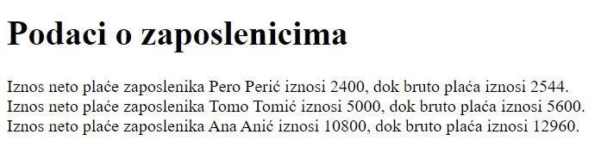

Funkcija konstruktora:
Zaposlenik
ime
prezime
jmbg
brojBodova
vrijednostBoda
--------------------------
netoIzracunPlace()
izracunPoreza()
brutoIzracunPlace()

